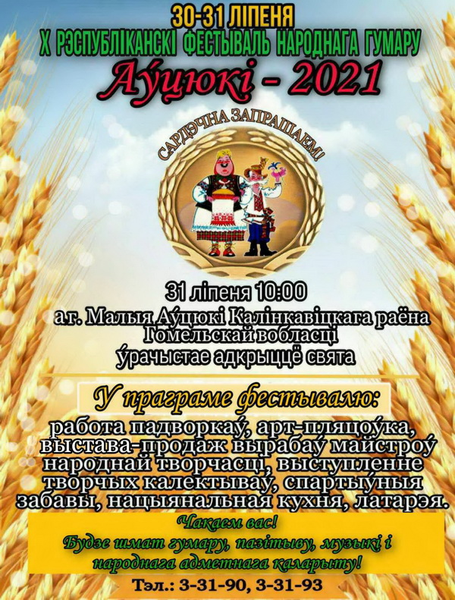

Гродзенскую вобласць на X Рэспубліканскім фестывалі народнага гумару “ Аўцюкі- 2021” будзе прадстаўляць творчы калектыў ДУК “Воранаўскі раённы цэнтр культуры і народнай творчасці” ў складзе 13 чалавек. Пажадаем ім поспехаў і перамогі!

